**Министерство науки и высшего образования Российской Федерации**ФЕДЕРАЛЬНОЕ ГОСУДАРСТВЕННОЕ АВТОНОМНОЕ ОБРАЗОВАТЕЛЬНОЕ УЧРЕЖДЕНИЕ ВЫСШЕГО ОБРАЗОВАНИЯ  
**НАЦИОНАЛЬНЫЙ ИССЛЕДОВАТЕЛЬСКИЙ УНИВЕРСИТЕТ ИТМО**

**Факультет безопасности информационных технологий**

**Дисциплина:**

«Информационная безопасность баз данных»

**ОТЧЁТ ПО ЛАБОРАТОРНОЙ РАБОТЕ №1**

«Инфологическое моделирование баз данных по методу «сущность-связь»

**Выполнил:**

Студент гр. N3347 Нгуен Тхе Вьет



*_______________________*

(подпись)

**Проверил:**

Салихов Максим Русланович, аспирант ФБИТ 

*_______________________*

(отметка о выполнении)

*_______________________*

(подпись)

Содержание

Содержание 2

ВВЕДЕНИЕ 3

ХОД РАБОТЫ 5

1.1 Выбор информационной системы 5

1.2 Выделение сущностей и построение ER-диаграммы. 5

1.2.1 Определение сущностей: 5

1.2.2 Описание сущностей: 6

1.2.3 Связи между сущностями: 6

1.2.4 ER-диаграмма: 7

1.3 Преобразование ER-диаграммы в схему отношений с помощью правил формирования предварительных отношений. 8

1.4 Приведение отношений БД к 3НФ 9

1.5 Создание представлений (view) для каждого потребителя информации из БД 10

ВВЕДЕНИЕ

**Цель работы:** Изучение способов семантического представления баз данных (БД), получение навыков инфологического проектирования с использованием нотации «сущность-связь».

**Задание**

1. Самостоятельно выбрать информационную систему (ИС), для которой будет составлена база данных. Выбранные информационные системы у студентов не должны повторяться. Для всего потока будет создана таблица, в которую можно будет внести выбранную информационную систему.
2. Используя метод **«сущность-связь»,** провести моделирование базы данных для выбранной в пункте 1 информационной системы. Процесс моделирования должен включать следующие обязательные этапы:

**1 этап моделирования.** Системный анализ информационной системы. На данном этапе подробно описывается:

* для каких именно процессов в выбранной ИС разрабатывается база данных. Какие задачи планируется решать с помощью разрабатываемой базы данных.
* что является источником данных, откуда берутся данные, в каком формате/виде поступает информация в БД, с какой частотой обновляется;
* кто (какие классы пользователей) или что (ИС более высокого порядка) является потребителем информации. В каком формате/виде представляется информация для различных классов потребителей. Выделите как минимум 2 класса потребителя информации, не считая администратора БД.
* описание ограничений на сущности и связи в будущей модели базы данных. Например, если разрабатывается база для ИС университета. На данном этапе могут быть описаны следующие очевидные ограничения (в одном учебном потоке не может быть одновременно занятий по разным дисциплинам; один преподаватель не может в одно и тоже время проводить занятия по различным дисциплинам и пр.)

**2 этап моделирования.** Выделение сущностей и построение ER-диаграмм. На данном этапе формируется список сущностей для разрабатываемой БД. Кратко описывается, что моделирует и отражает каждая сущность в рамках вашей ИС. Указывается, что представляет собой в системе каждый экземпляр сущности. Далее проводится анализ связей между сущностями с указанием типа связи и класса принадлежности. В итоге данного этапа должна получиться ER-диаграмма. Минимальное количество отношений, которое должно получиться после моделирования – 7. Минимальное количество атрибутов (столбцы) в отношениях - 3. Отношения-связи между таблицами не считаются при подсчете минимально необходимого количества отношений

**3 этап моделирования.** Преобразование ER-диаграммы в схему отношений с помощью правил формирования предварительных отношений;

**4 этап моделирования.** Приведение отношений БД к 3НФ.

**5 этап моделирования.** Создайте по крайней мере представления (view) на каждого потребителя информации из вашей БД. Представление должно основываться на запросе, который затрагивает атрибуты из 2-х и более связанных отношений.

ХОД РАБОТЫ

## Выбор информационной системы

В качестве информационной системы, для которой будет составлена БД, была выбрана «Информационная система кафетерия».

**Задачи**, которые будут решаться с помощью разрабатываемой базы данных, включают:

* Управление заказами клиентов (прием, обработка и контроль выполнения)
* Учет запасов продуктов и их автоматическое обновление при пополнении или использовании.
* Обработка платежей (наличные и безналичные расчеты).

**Источниками** данных для базы данных супермаркета являются:

* Заказы клиентов
* Поставки продуктов
* Оплата заказов
* Сотрудники

**Потребителями** из разрабатываемой БД являются:

* Клиенты
* Сотрудники
* Менеджер кафетерия

**Ограничения на сущности и связи:**

* Один клиент не может сделать заказ, если нет в наличии определенного ингредиента для выбранного блюда.
* Одно блюдо не может быть приготовлено, если не хватает всех необходимых ингредиентов.
* Один сотрудник не может одновременно выполнять несколько заказов, но может работать с разными заказами последовательно.
* Каждое блюдо может состоять из нескольких ингредиентов, но один ингредиент может быть использован в разных блюдах.

## Выделение сущностей и построение ER-диаграммы.

### Определение сущностей:

На основе анализа ИС для кафетерия можно выделить следующие сущности:

* **Employee (Сотрудник)**
* **Product (Продукт)**
* **Customer (Клиент)**
* **Order (Заказ)**

### Описание сущностей:

* **Employee (Сотрудник)**:  
  Содержит информацию о сотруднике кафе. Атрибуты:
  + **ID_employee**: Уникальный идентификатор сотрудника.
  + **Name**: Имя сотрудника.
  + **Position**: Должность сотрудника (например, официант, повар).
  + **Phone Number**: Телефон сотрудника.
  + **Email**: Электронная почта сотрудника.
* **Product (Продукт)**:  
  Содержит информацию о продуктах, доступных в меню кафе. Атрибуты:
  + **ID_product**: Уникальный идентификатор продукта.
  + **Name**: Название продукта (например, пицца, кофе).
  + **Price**: Цена продукта.
  + **Category**: Категория продукта (например, напитки, закуски).
* **Customer (Клиент)**:  
  Содержит информацию о клиентах кафе. Атрибуты:
  + **Id_customer**: Уникальный идентификатор клиента.
  + **Name**: Имя клиента.
  + **Phone Number**: Телефон клиента.
  + **Email**: Электронная почта клиента.
* **Order (Заказ)**:  
  Содержит информацию о заказах клиентов. Атрибуты:
  + **ID_order**: Уникальный идентификатор заказа.
  + **Date**: Дата размещения заказа.
  + **Total Amount**: Общая сумма заказа.
  + **Status**: Статус заказа (например, обрабатывается, выполнен).

### Связи между сущностями:

1. **Сотрудник (Employee) и Заказ (Order) (1:N):** 
   * **Название связи**: "Обрабатывает" (Processes)
   * **Описание**: Один сотрудник может обрабатывать множество заказов, но каждый заказ обрабатывается только одним сотрудником.
   * **Сотрудник**: Частичное участие (Не все сотрудники обрабатывают заказы).
   * **Заказ**: Полное участие (Каждый заказ должен быть обработан сотрудником).
2. **Продукт (Product) и Заказ (Order) (M:N)**:
   * **Название связи**: "Включает" (Includes)
   * **Описание**: Один заказ может включать несколько продуктов, и один продукт может быть в нескольких заказах.
   * **Продукт**: Полное участие (Каждый продукт должен быть в заказе, если он был продан).
   * **Заказ**: Полное участие (Каждый заказ должен содержать хотя бы один продукт).
3. **Клиент и Заказ (1:N)**:
   * **Название связи**: "Заказывает" (Places)
   * **Описание**: Один клиент может сделать множество заказов, но каждый заказ связан только с одним клиентом.
   * **Клиент**: Частичное участие (Не все клиенты делают заказы).
   * **Заказ**: Полное участие (Каждый заказ должен быть связан с клиентом).

### ER-диаграмма:

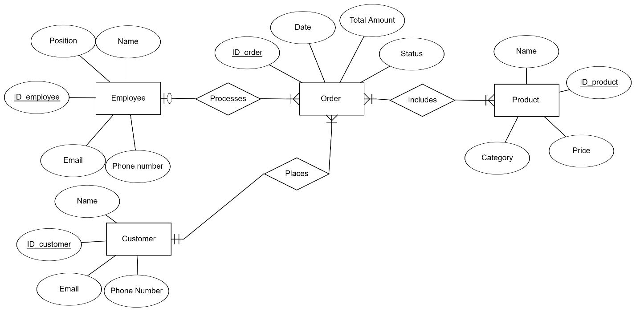

1. ER-диаграмма разрабатываемой БД

## Преобразование ER-диаграммы в схему отношений с помощью правил формирования предварительных отношений.

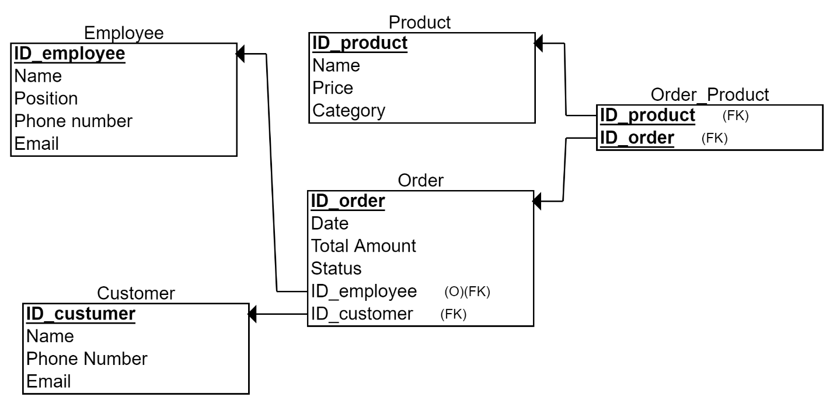

1. Реляционная схема разрабатываемой БД

1. Итоговая схема предварительных отношений

## Приведение отношений БД к 3НФ

Мы рассмотрим каждую таблицу в разработанной модели, чтобы убедиться, что она не нарушает условия стандарта 3НФ.

**1. Таблица Employee (Сотрудник):**

* Атрибуты: ID_employee, Name, Position, Phone Number, Email.
* Все атрибуты зависят от ID_employee.
* Нет транзитивных зависимостей, так как информация о сотруднике (например, имя, должность) напрямую зависит от его уникального идентификатора.
* Заключение: Таблица уже в 3НФ.

**2. Таблица Product (Продукт):**

* Атрибуты: ID_product, Name, Price, Category.
* Все атрибуты зависят от ID_product.
* Нет транзитивных зависимостей, поскольку цена и категория продукта напрямую зависят от его уникального идентификатора.
* Заключение: Таблица уже в 3НФ.

**3. Таблица Customer (Клиент):**

* Атрибуты: ID_customer, Name, Phone Number, Email.
* Все атрибуты зависят от ID_customer.
* Нет транзитивных зависимостей, так как все атрибуты непосредственно связаны с идентификатором клиента.
* Заключение: Таблица уже в 3НФ.

**4. Таблица Order (Заказ):**

* Атрибуты: ID_order, Date, Total Amount, Status, Customer ID, Employee ID.
* ID_order является первичным ключом.
* Все атрибуты зависят от ID_order.
* Нет транзитивных зависимостей, так как атрибуты, такие как дата, сумма и статус, напрямую зависят от идентификатора заказа.
* Заключение: Таблица уже в 3НФ.

**5. Таблица Order_Product (Заказ_Продукт):**

* Атрибуты: Order ID, Product ID.
* Order ID и Product ID составляют составной ключ.
* Все атрибуты (например, количество) зависят от этой составной пары ключей.
* Нет транзитивных зависимостей, так как количество зависит только от связи между заказом и продуктом.
* Заключение: Таблица уже в 3НФ.

После проверки всех таблиц, можно сказать, что все они уже находятся в третьей нормальной форме (3НФ), поскольку:

* Каждая таблица имеет уникальный первичный ключ.
* Все неключевые атрибуты зависят только от первичного ключа и не имеют транзитивных зависимостей.
* Нет избыточности данных, и все зависимости между атрибутами являются функциональными (неключевые атрибуты зависят только от ключа)

## Создание представлений (view) для каждого потребителя информации из БД

**Представление для клиентов:**  
**- История заказов:** Показывает прошлые заказы клиента, включая идентификатор заказа, дату, общую сумму, статус и названия заказанных продуктов. Это будет включать таблицы Клиент, Заказ и Продукт через таблицу Заказ_Продукт.  
  
**Представление для сотрудников:**  
- **Открытые заказы**: Показывает заказы, которые в настоящее время обрабатываются, включая идентификатор заказа, имя клиента, детали заказа и назначенного сотрудника. Это представление использует таблицы Сотрудник, Клиент, Заказ и Продукт.

**Представление для менеджера:**  
**- Продажи продуктов:** Отображает общие продажи для каждого продукта, включая название продукта и общую выручку. Это будет включать таблицы Продукт, Заказ и Заказ_Продукт.  
**- Производительность сотрудников:** Показывает количество заказов, обработанных каждым сотрудником за определенный период. Это представление использует таблицы Сотрудник и Заказ.